呈报单位： 经济管理学院 现专业技术职务： 教授 任现职年限： 11年 申报岗位名称及等级： 教学科研型三级教授
烟台大学教师岗位申报情况一览表

表01
一、基本情况
姓名 | 王淑云 |  | 性别 |  |  | 女 |  | 出生  年月 |  |  | 1965.11 |  | 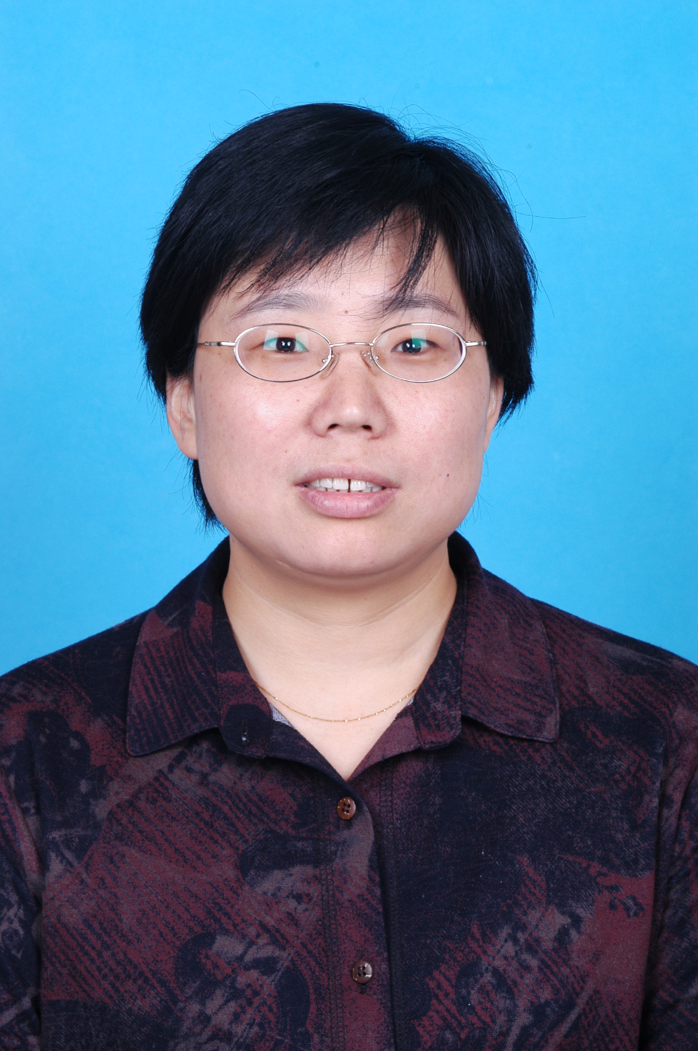
参加工作时间 | 1988.7 |  | 高校  教龄 |  |  | 29年 |  | 健康  状况 |  |  | 良好
现专业  技术职务 | 教授 |  | 获得资格时间 |  |  | 2004.11 |  | 首次聘任时间 |  |  | 2014.12
任现职以来各  年度考核结果 |  |  |  | 2011合格,2012合格,2013合格,2014合格,2015合格 |  |  |  |  | 课堂教学  评价结果 |  |  |  | 2011-2012：99.18  2012-2013：92.74  2013-2014：96.09  2014-2015：97.46  2015-2016：23.77
二、年资情况
学  习  经  历 |  | 学历 | 起止时间 |  |  |  | 学校 |  |  |  |  | 学位 | 所学专业
 |  | 本科 | 1984.9—1988.7 |  |  |  | 重庆交通学院 |  |  |  |  | 工学 | 交通运输管理工程
 |  | 研究生 | 1988.8-1990.5 |  |  |  | 武汉理工大学中美合办硕士研究生班 |  |  |  |  | MBA | 工商管理
 |  | 研究生 | 2001.9-2004.6 |  |  |  | 北京航空航天大学 |  |  |  |  | 管理学 | 管理科学与工程
进  修  情  况 |  | 起止时间 |  |  | 进修单位 |  |  |  |  | 进修内容
 |  | 2014.11-2015.1 |  |  | 台湾东吴大学 |  |  |  |  | 客座教授
工  作  简  历 |  | 起止时间 |  |  | 工作单位 |  |  |  |  | 从事何种专业技术工作 |  |  |  | 职务
 |  | 1988.8-1990.5  1990.5-1993.10  1993.10-1998.9  1998.10-2004.9  2004.10—至今 |  |  | 重庆交通学院  重庆交通学院  烟台大学  烟台大学  烟台大学 |  |  |  |  | 定向在职研究生  管理工程系教师  经济管理学院教师  经济管理学院教师  经济管理学院教师 |  |  |  | 助教  讲师  讲师  副教授  教授
三、近五年以来符合申报岗位业绩条件及其他工作业绩综述
本人符合《烟台大学教师岗位设置管理与聘用实施办法》的业绩条件规定：
任现职以来，已满足申报教学科研型三级教授业绩条件（3）A、D：山东省教学名师，《现代物流》跨国、跨区建设的理论与实践获批山东省省级教学优秀成果三等奖首位。

其他业绩情况

- 2011年 教育部人文社科规划项目《以DC为中枢的冷链食品库存策略研究》主持人
- 2011年 山东省《国际经济与贸易》省级特色专业负责人
- 2012年山东省《外贸函电》成人教育省级特色课程负责人
- 2013年，山东省优秀硕士学位论文指导教师
- 2016年主编“十二五”规划教材《现代物流》（英汉对照）1部
- 在《管理工程学报》和《中国管理科学》B类刊物上发表学术论文2篇。

本人承诺：所提供的个人信息和证明材料真实准确，对因提供有关信息、证件不实或违反有关规定造成的后果，责任自负。

签字：
2017 年 10 月 10 日
四、教学工作情况
1、任现职以来完成课堂教学工作情况（五年内平均学时 97.6 平均工作量 153.17 ）
起止时间 | 讲授课程名称 | 课程类型 | 学生  人数 | 授课对象 | 总学  时数 | 工作量
2011.9-2012.7 | 物流管理 | 本科专业课 | 103 | 经103-S1、S2 | 34 | 47.39
2011.9-2012.7 | 现代物流（双语） | 本科专业课 | 44 | 经092-1 | 54 | 81.00
2012.9-2013.7 | 物流管理 | 本科专业课 | 38 | 经091-1等 | 34 | 39.10
2012.9-2013.7 | 现代物流（双语） | 本科专业课 | 101 | 经102-2、3 | 52 | 93.91
2013.9-2014.7 | 现代物流（双语） | 本科专业课 | 93 | 经112-2、3 | 52 | 91.42
2013.9-2014.7 | 物流管理 | 本科专业课 | 113 | 经111-1、2、3 | 50 | 71.99
2014.9-2015.7 | 现代物流（双语） | 本科专业课 | 94 | 经122-1、2 | 52 | 91.73
2014.9-2015.7 | 物流管理 | 本科专业课 | 86 | 经121-1、2 | 52 | 63.15
2015.9-2016.7 | 现代物流（双语） | 本科专业课 | 127 | 经132-1,2 | 54 | 105.95
2015.9-2016.7 | 物流管理 | 本科专业课 | 123 | 经131-1,2 | 54 | 80.23
2、教学效果综合评价结果
优,良,优,良,良

五、符合条件的教学科研项目
时间 | 名称 | 位次 | 批准机构 | 级别 | 经费
立项时间

六、符合条件的学术成果（成果类别为论文、著作、教材、专利等）
时间 | 类别 | 名称 | 位次 | 刊物名称及期号 | 收录情况 | 影响因子

七、符合条件的荣誉称号和获奖情况
时间 | 获奖成果名称 | 批准机关 | 奖励名称等级 | 位次
2011.9 | 山东省教学名师 | 山东省教育厅 |  | 1/1
2014.7 | 《现代物流》跨国、跨区建设的理论与实践 | 山东省省级教学成果奖评审委员会 | 三等奖 | 1/7
八、单位推荐意见
负责人签字： （公章）

